CHUỖI HOẠT ĐỘNG CHÀO XUÂN ẤT TỴ 2025 CỦA THẦY – TRÒ
TRƯỜNG THCS XÃ POM LÓT
Trong không khí hân hoan của những ngày giáp Tết Nguyên Đán Ất Tỵ 2025, Trường THCS xã Pom Lót đã tổ chức chuỗi hoạt động trải nghiệm đầy ý nghĩa với chủ đề “Xuân đoàn kết - Tết an vui”. Chương trình không chỉ nhằm chào mừng kỷ niệm 95 năm Ngày thành lập Đảng Cộng sản Việt Nam (03/02/1930 - 03/02/2025) mà còn mang lại ý nghĩa giáo dục truyền thống, tạo không khí vui tươi, gắn kết yêu thương trong nhà trường.
Mở đầu cho chuỗi hoạt động sáng ngày 13 tháng 01 năm 2025. Tại sân trường THCS xã Pom Lót, nhà giáo: Trần Thị Bích Nga-Bí thư chi bộ; Hiệu trưởng nhà trường phát động ủng hộ Tết nhân ái tới toàn thể CBGV-NV và học sinh nhà trường. Nhằm động viên các em học sinh có hoàn cảnh khó khăn được đón mùa Xuân mới thêm ấm áp và đủ đầy, đồng thời góp phần động viên tinh thần, khích lệ các em vượt lên trong học tập.
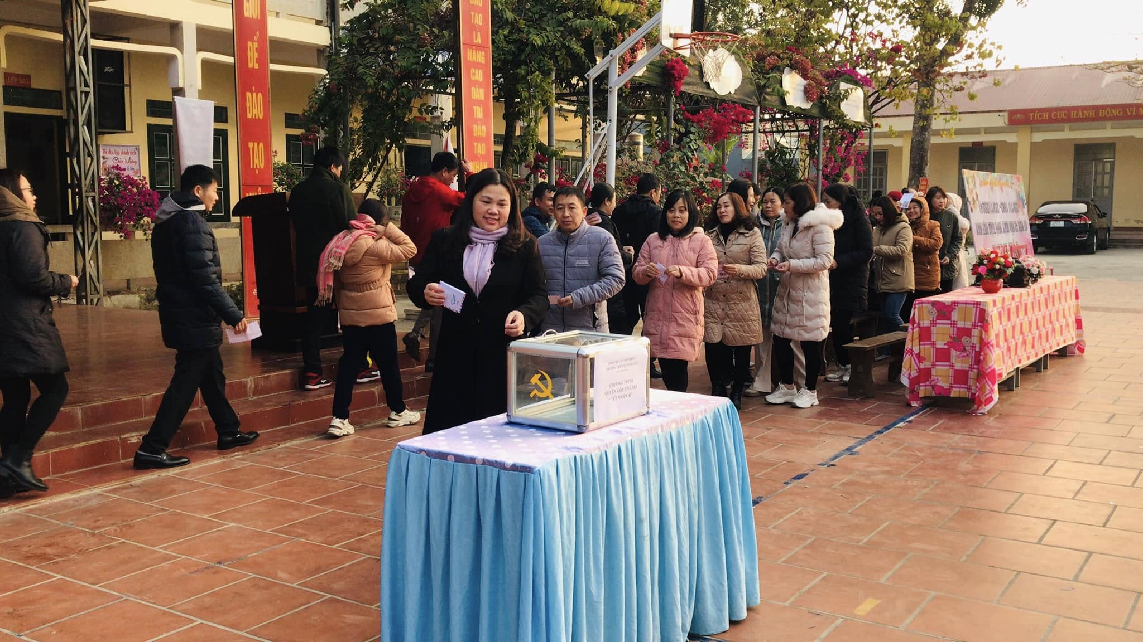
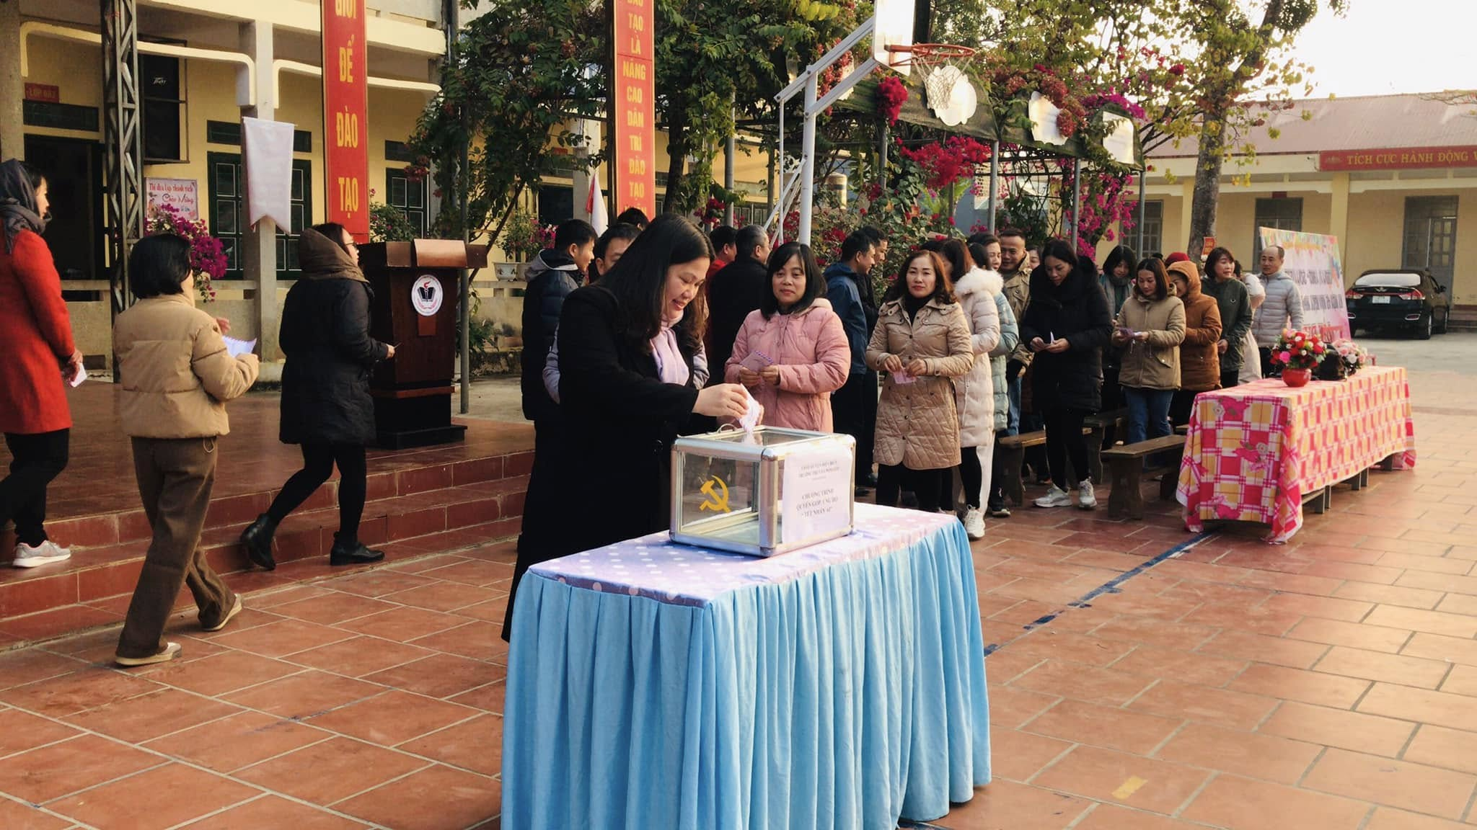
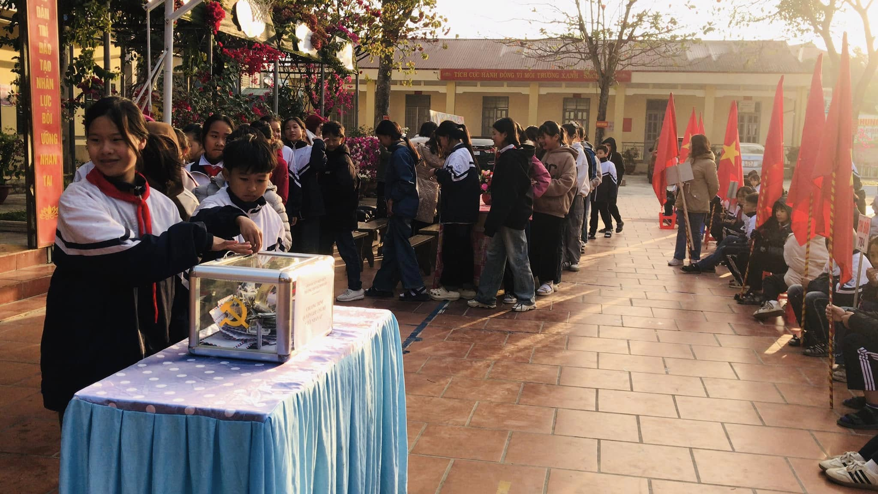
Được sự nhất trí của nhà giáo: Trần Thị Bích Nga-Bí thư chi bộ; Hiệu trưởng nhà trường. Sáng 15/01/2025 trường THCS xã Pom Lót tổ chức chương trình chào xuân Ất Tỵ-2025. Vinh danh Giáo viên và học sinh có thành tích cao trong HKI, năm học 2024-2025. Và trao quà tết cho học sinh có hoàn cảnh khó khăn. Tổ chức cho học sinh trải nghiệm Hội chợ xuân và gói bánh Chưng.
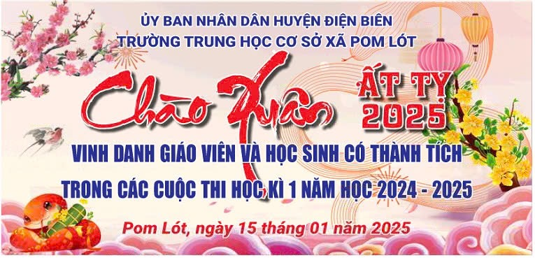
Mở đầu chương trình chào xuân Ất Tỵ 2025. Là chương trình văn nghệ chào mừng của Thầy cô giáo và học sinh của nhà trường. Các bài hát múa ca ngợi mùa xuân, với không khí tươi mới, mát mẻ và tràn đầy hy vọng. Học sinh thể hiện niềm vui khi Tết đến, xuân về, và cầu chúc cho mọi người một năm mới an khang thịnh vượng, phát tài phát lộc.
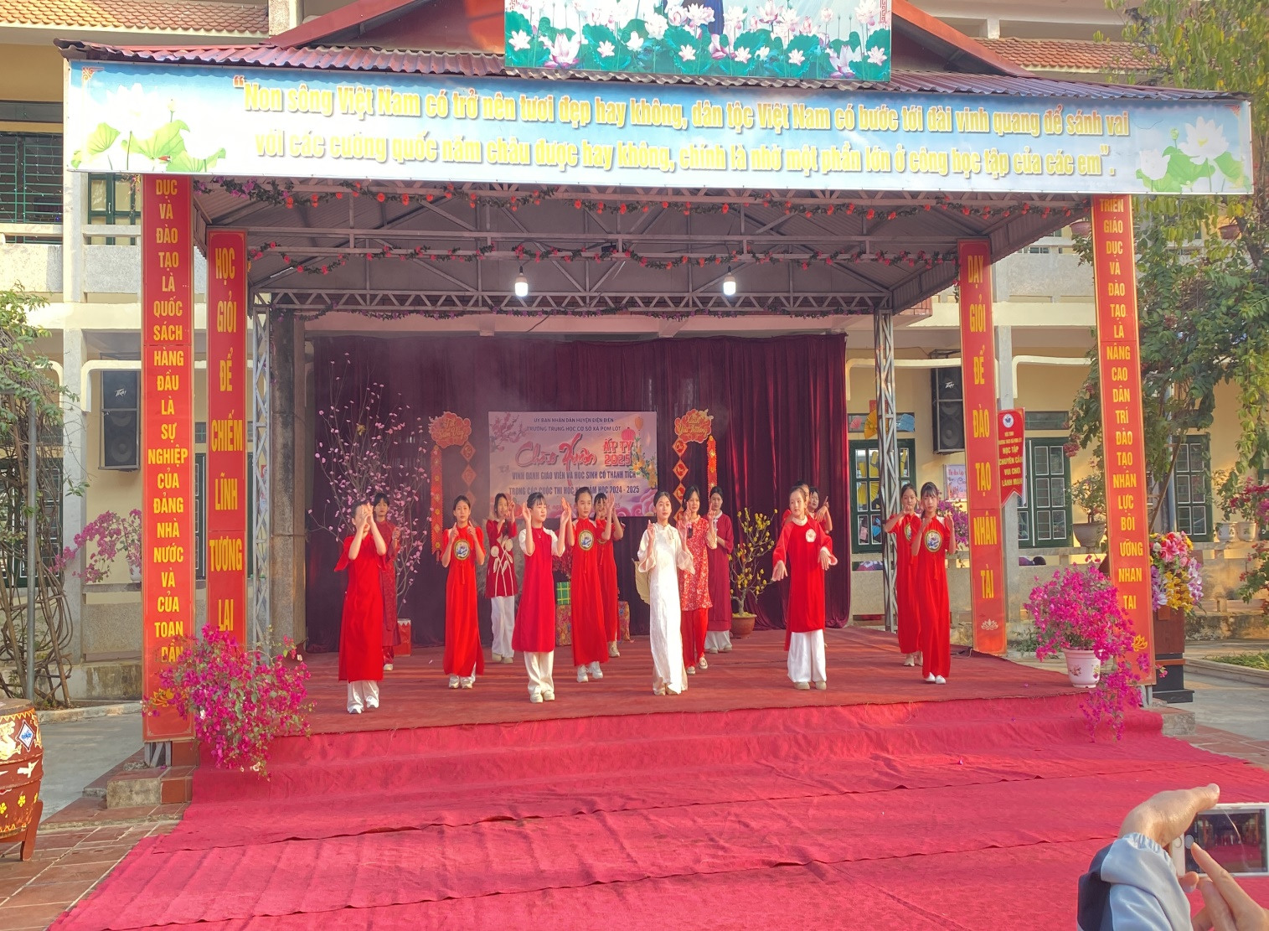
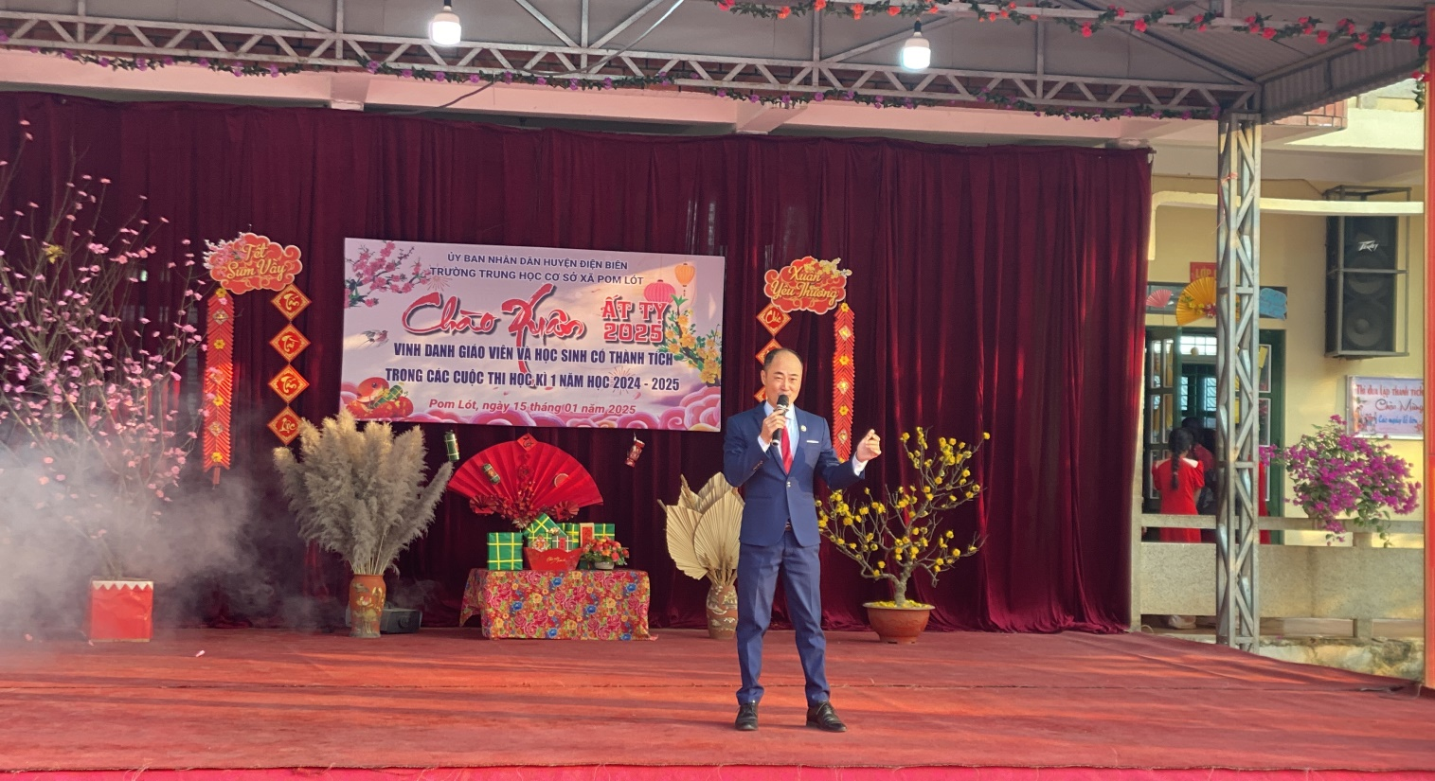
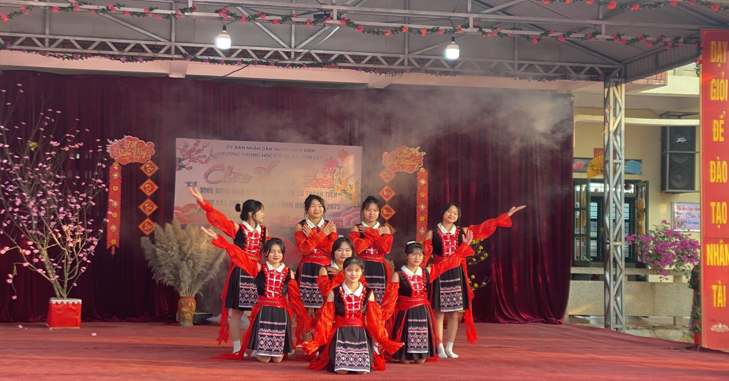
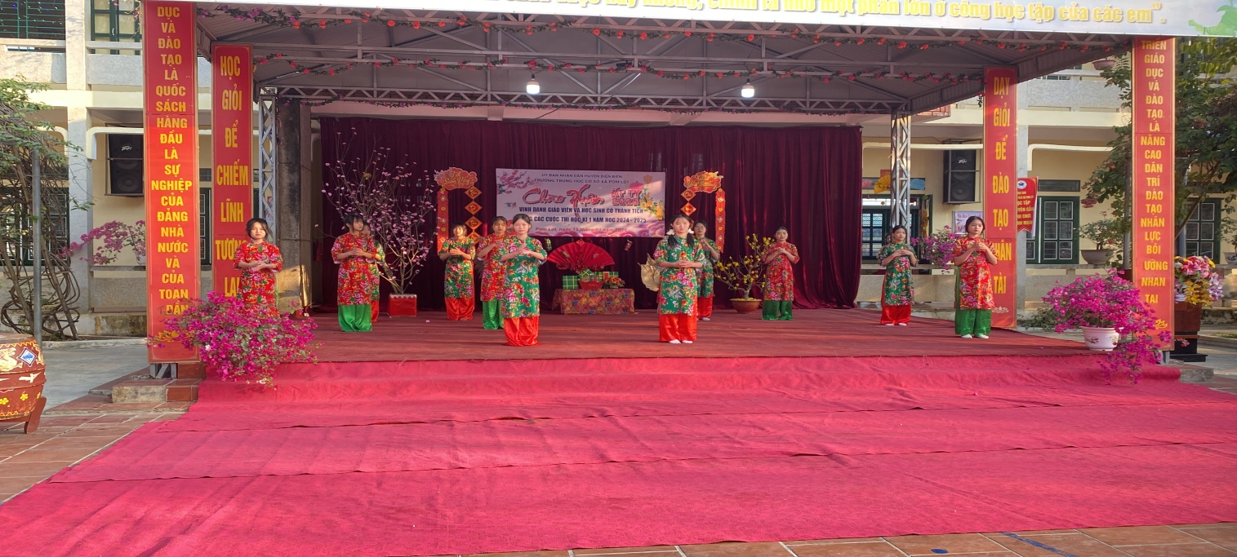
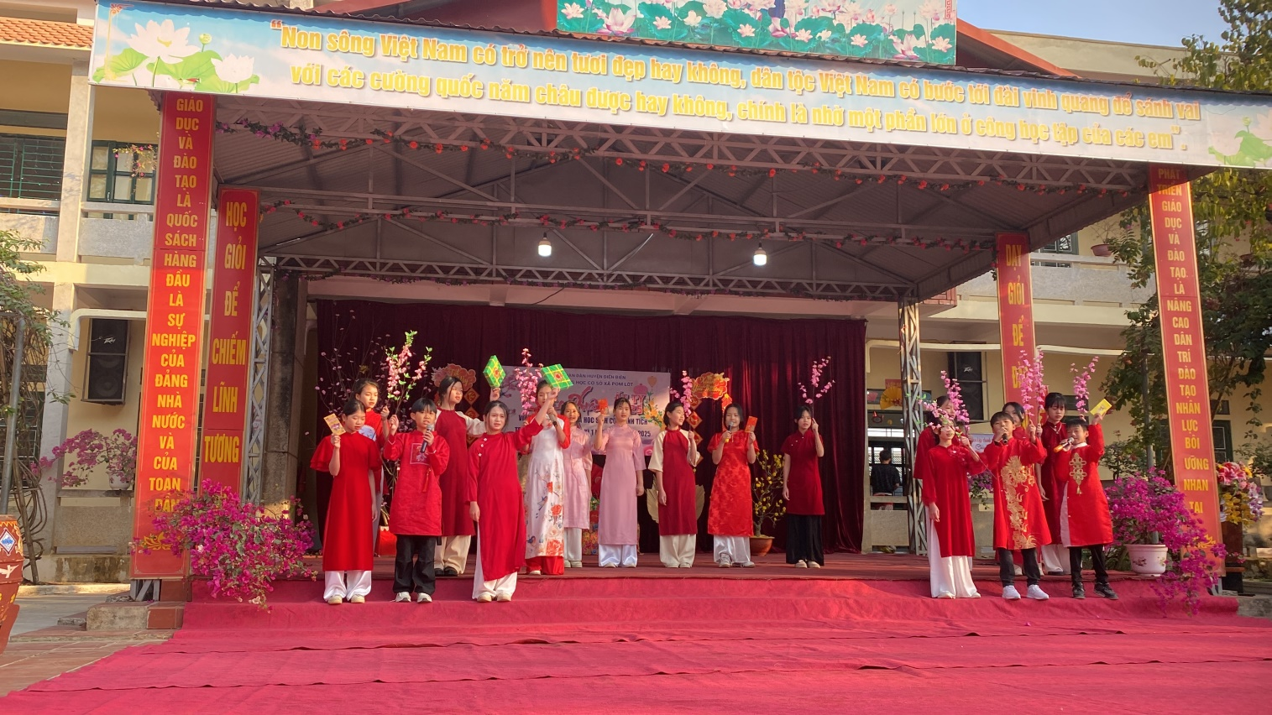
Sau văn nghệ chào mừng, nhà giáo Trần Thị Bích Nga-Bí Thư Chi Bộ, Hiệu trưởng nhà trường chúc mừng năm mới Ất Tỵ 2025 và chương trình vinh danh Giáo viên và học sinh có thành tích cao trong HKI, năm học 2024-2025. Đây là dịp để ghi nhận và khích lệ những nỗ lực, cống hiến của các thầy cô giáo và học sinh. Việc vinh danh giúp tạo động lực cho giáo viên và học sinh tiếp tục phát huy và duy trì phong trào học tập, giảng dạy xuất sắc.
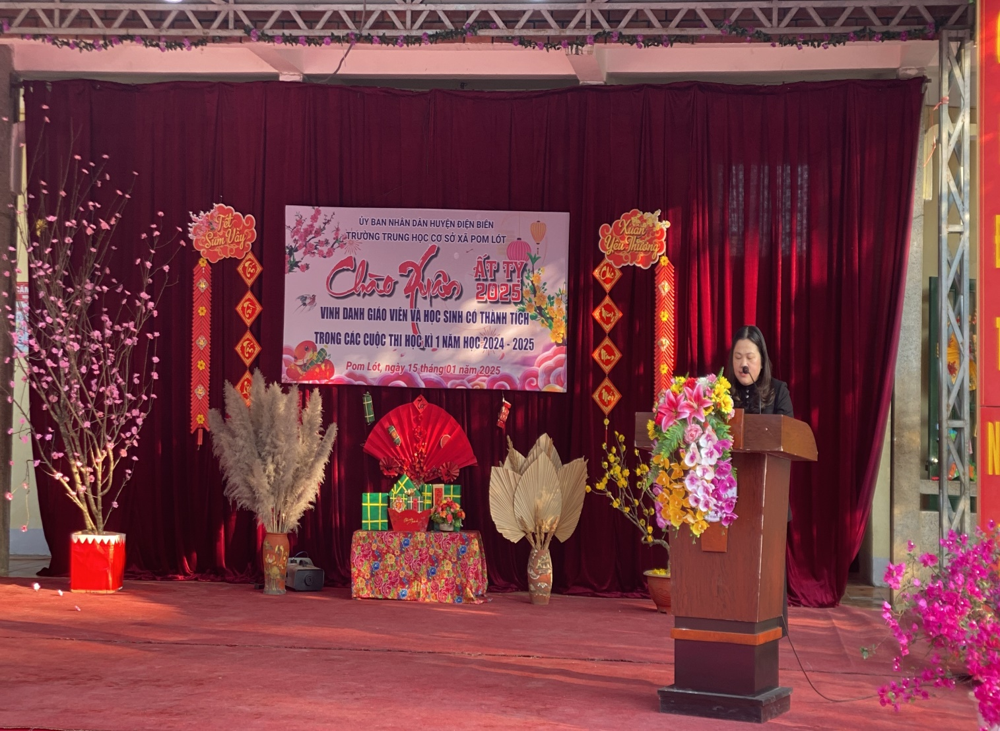
Vinh danh học sinh giỏi các môn văn hóa lớp 9 cấp tỉnh
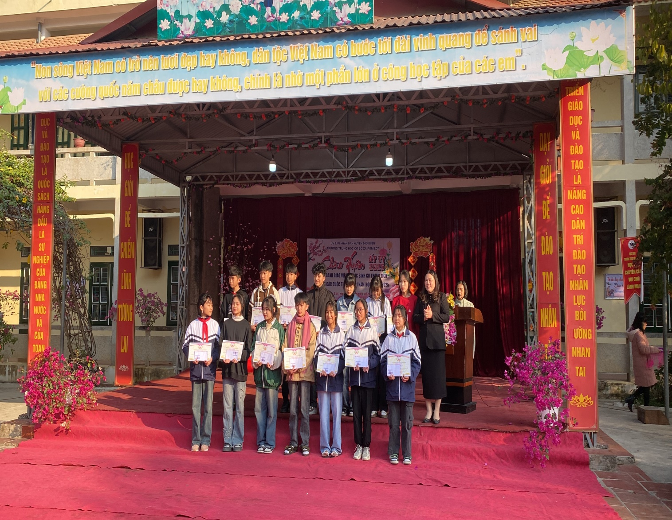
Vinh danh giáo viên hướng dẫn và học sinh đạt giải KHKT cấp huyện
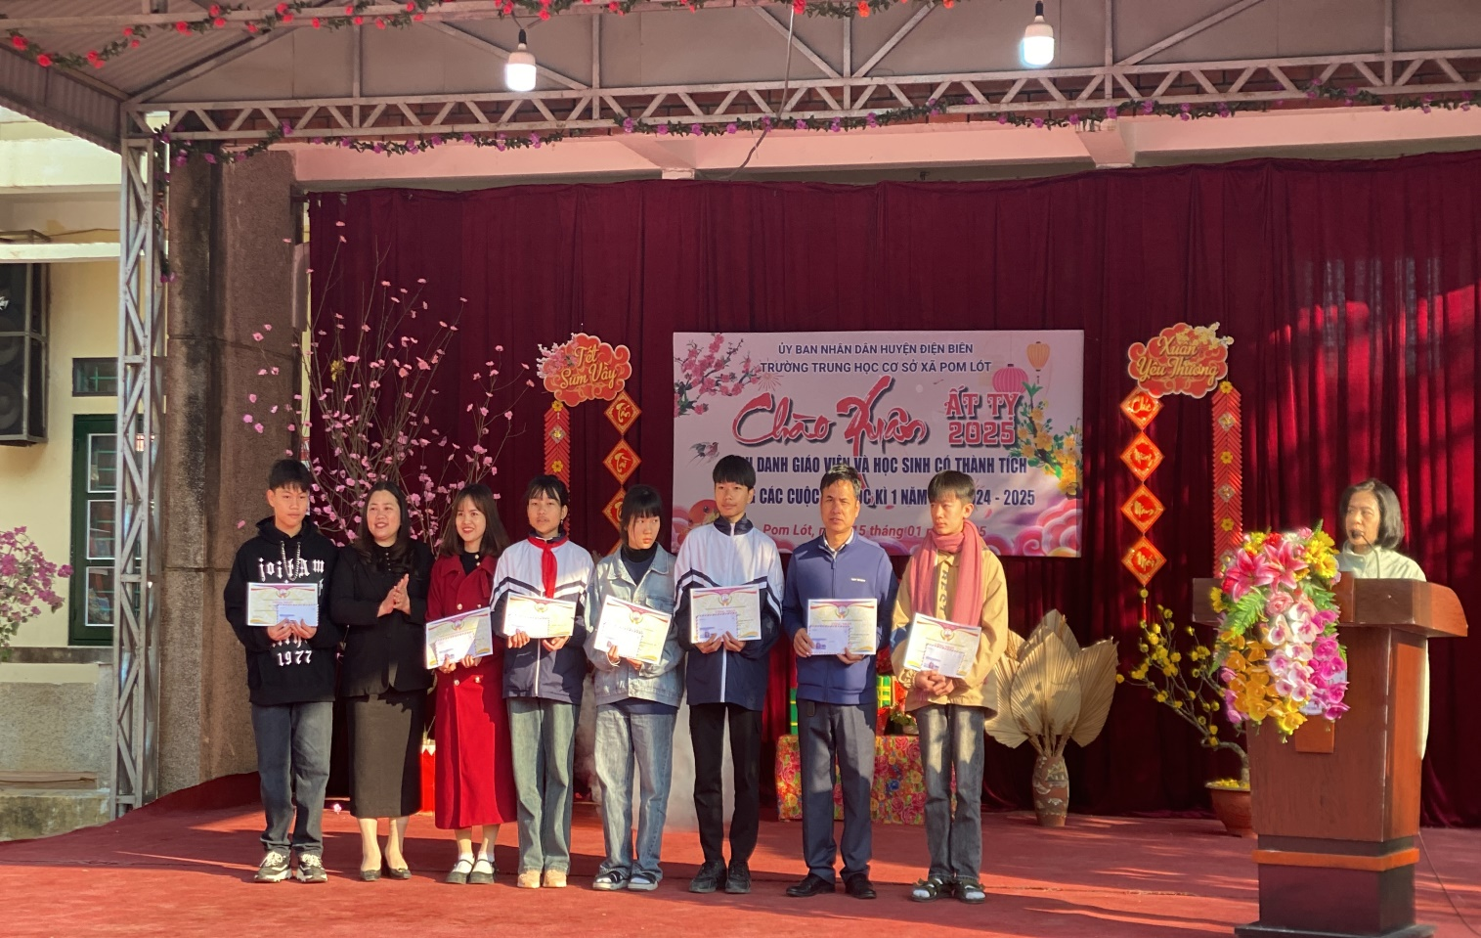
Vinh danh huấn luyên viên và học sinh đạt giải HKPĐ giải đoạn I cấp huyện
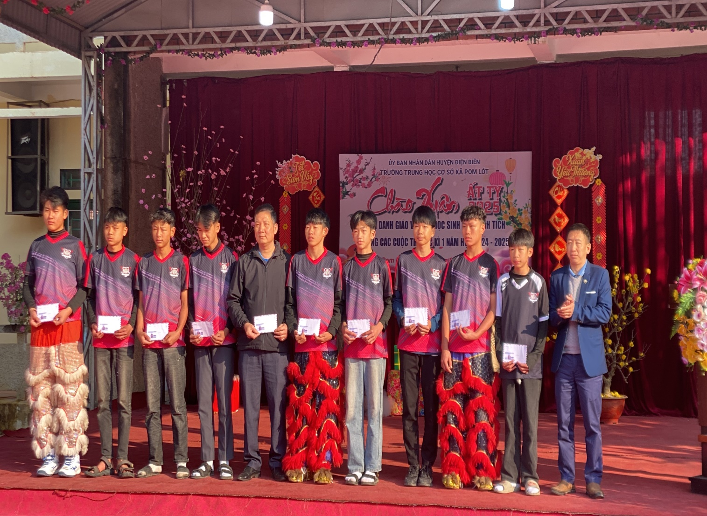
Giải nhất bóng chuyền nam cấp THCS
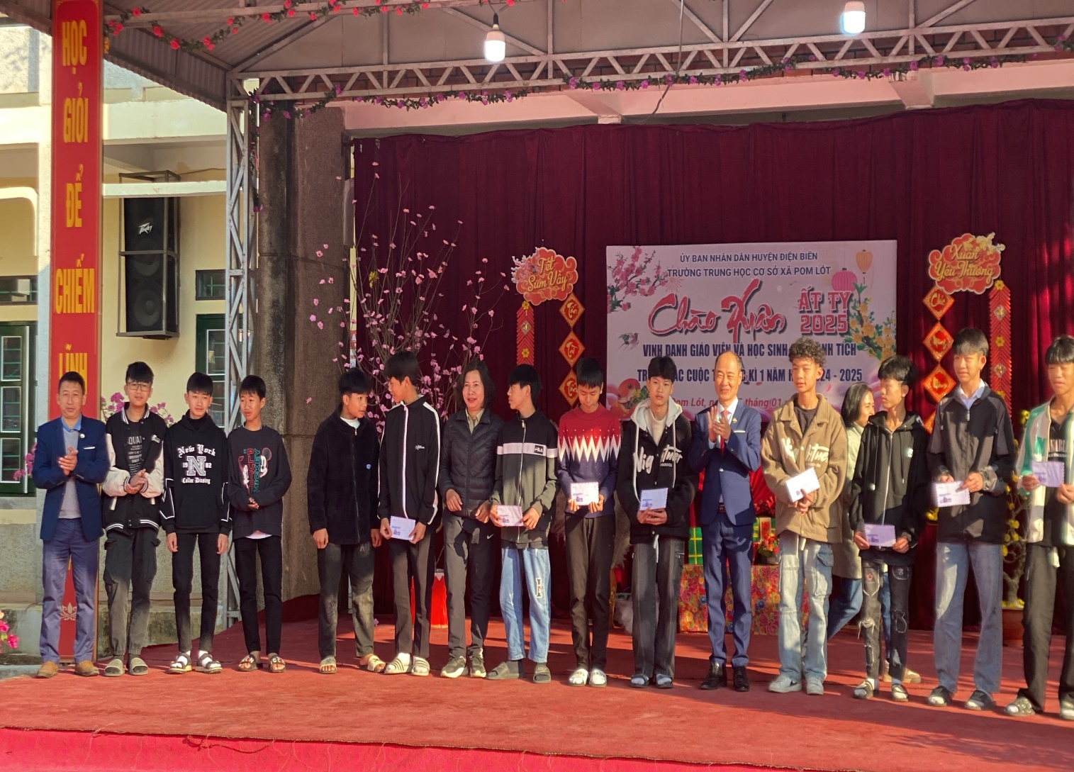Giải nhì bóng rổ nam cấp THCS
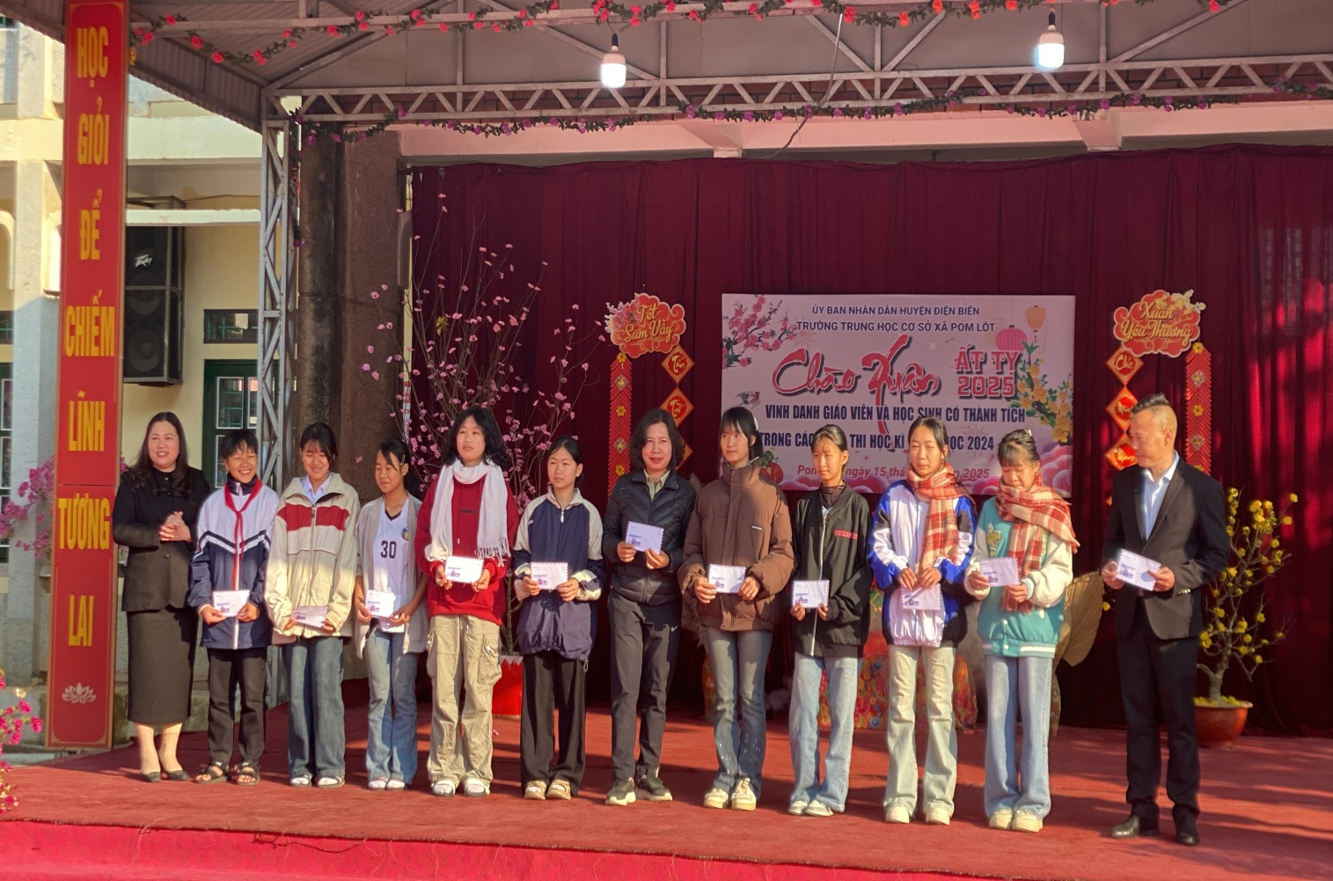
Giải ba bóng chuyền nữ cấp THCS
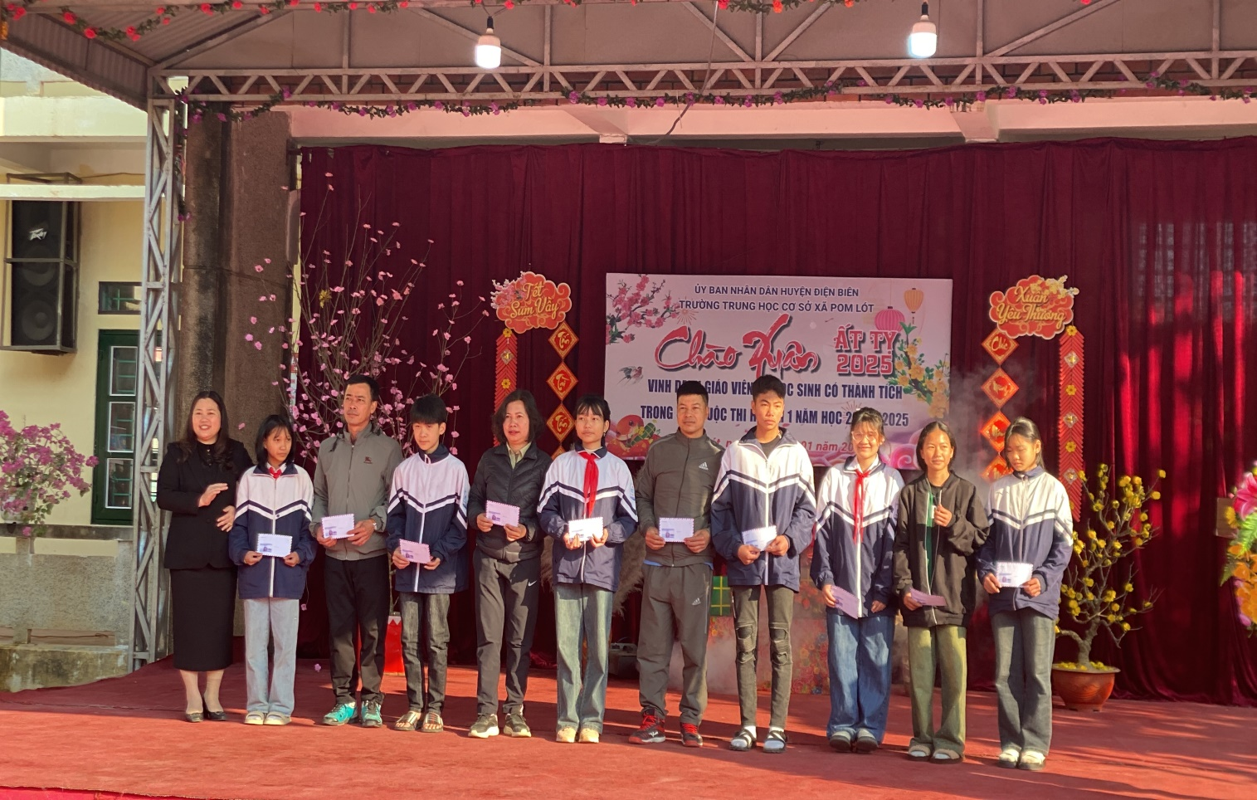
Giải nhất cơ vua nữ; giải nhì, giả ba điền kinh; giải nhì pickleball nam, nữ cấp THCS
Chương trình trao quà Tết cho học sinh có hoàn cảnh khó khăn vươn lên trong học tập. Đây là hành động thể hiện sự quan tâm, chia sẻ với những học sinh có hoàn cảnh khó khăn. Những phần quà Tết không chỉ giúp các em có một cái Tết ấm áp hơn mà còn thể hiện tinh thần đoàn kết, tương trợ trong nhà trường.
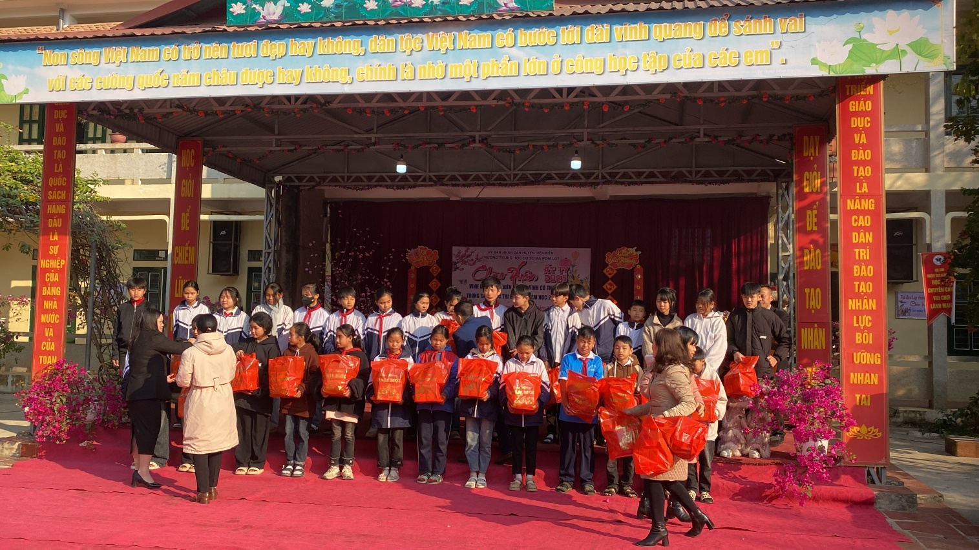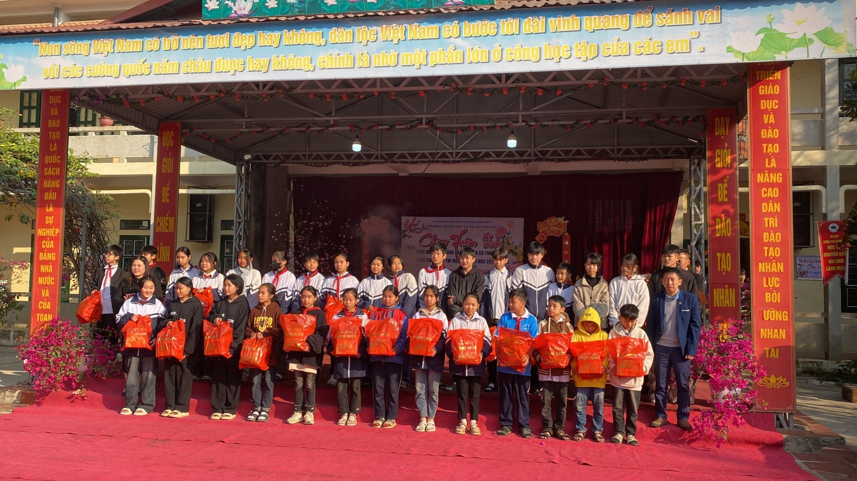
Trong chương trình chào xuân Ất Tỵ 2025 học sinh còn được trải nghiệm Hội chợ xuân và gói bánh Chưng. Hoạt động này giúp học sinh hiểu thêm về truyền thống văn hóa Tết Nguyên đán, thông qua việc tham gia các hoạt động như mua sắm tại hội chợ, gói bánh Chưng - một món ăn đặc trưng của ngày Tết. Đây là cơ hội để các em trải nghiệm những giá trị văn hóa dân tộc và thêm yêu mến những nét đẹp truyền thống của dân tộc Việt Nam.
Khi tham gia hội Chợ Xuân Ất Tỵ 2025 của các chi đội trường THCS xã Pom Lót. Các Thầy cô giáo và học sinh được xem múa Lân do chính học sinh nhà trường biểu diễn. Qua đây giúp các em học sinh hiểu ý nghĩa của “Múa Lân trong ngày xuân không chỉ là một hình thức nghệ thuật giải trí mà còn là một phần quan trọng trong các nghi lễ cầu may, mang lại sự an lành và thịnh vượng cho gia đình và cộng đồng trong năm mới”.
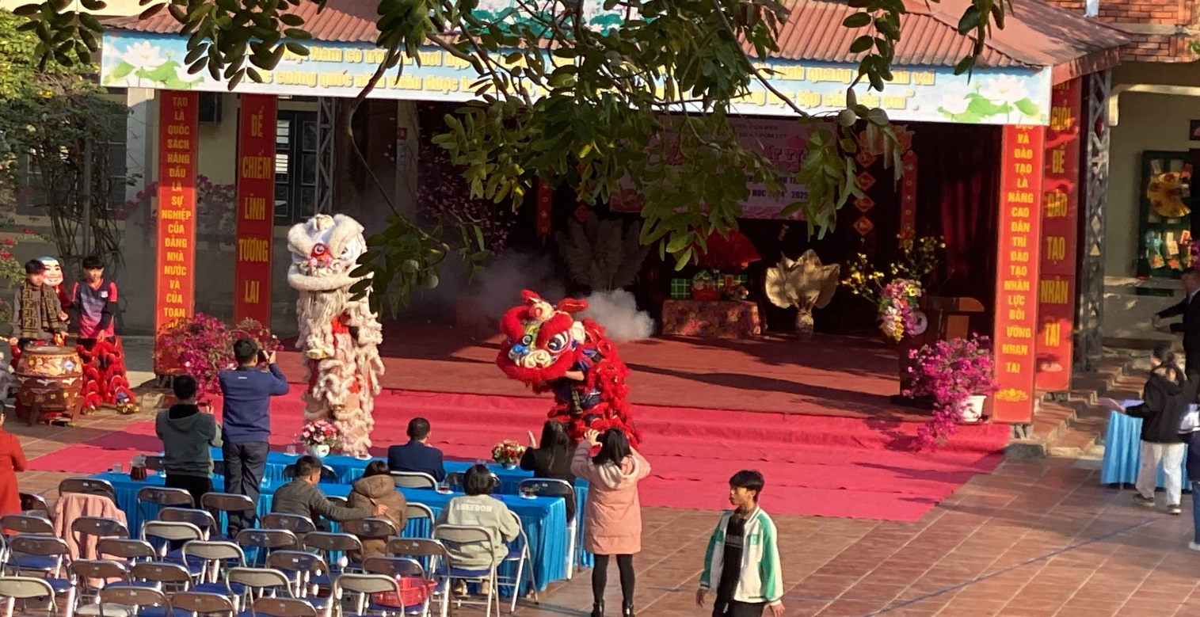
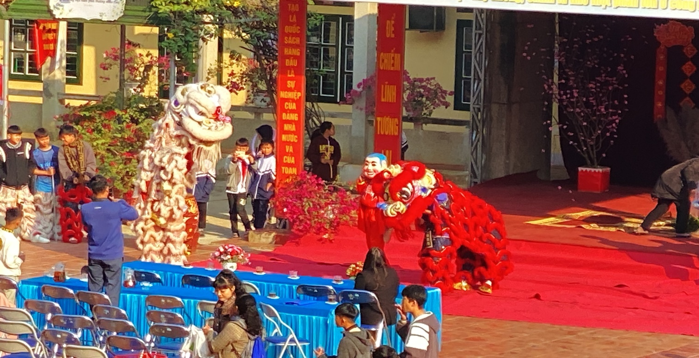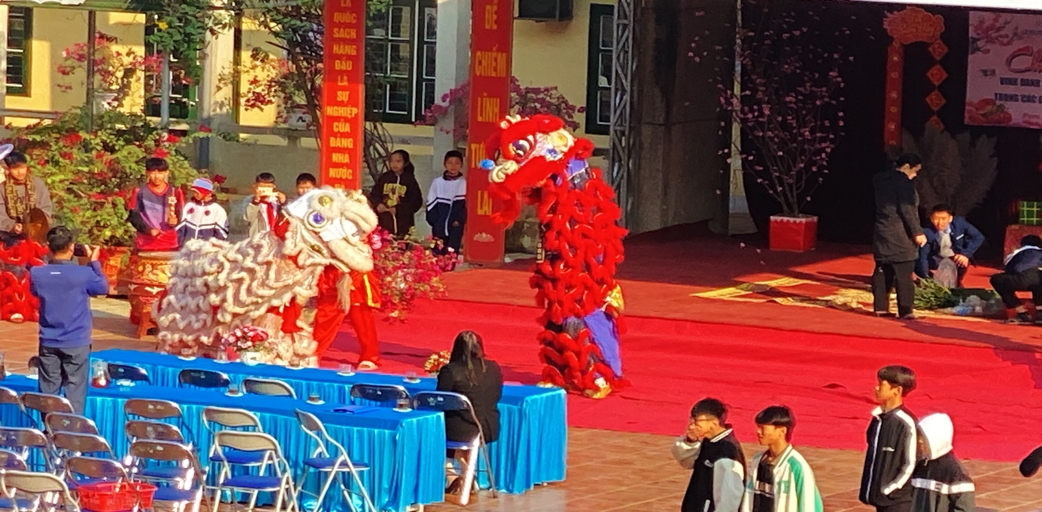
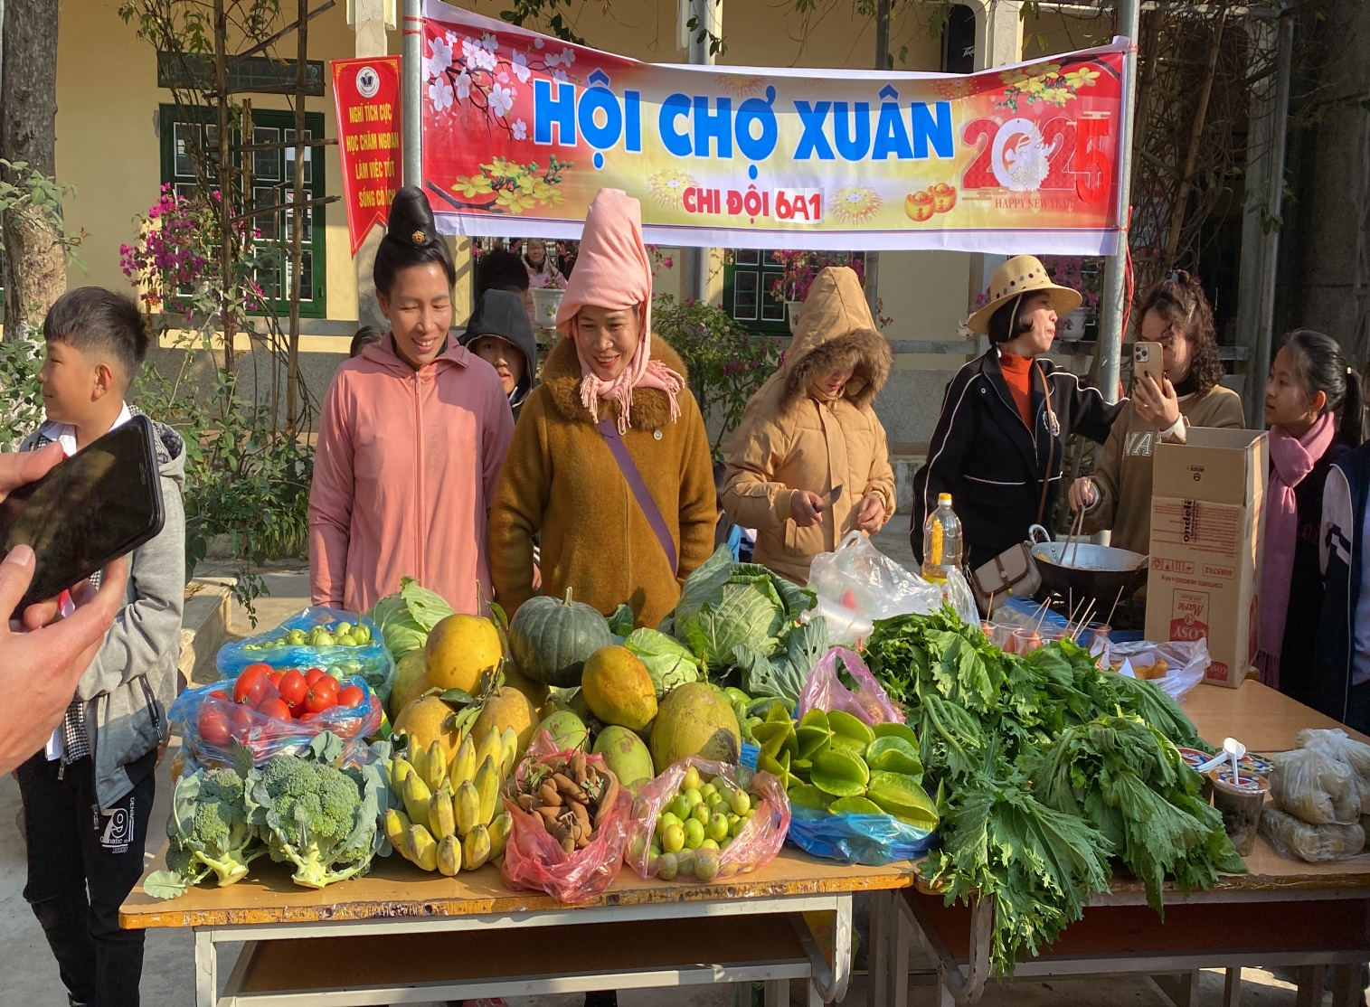



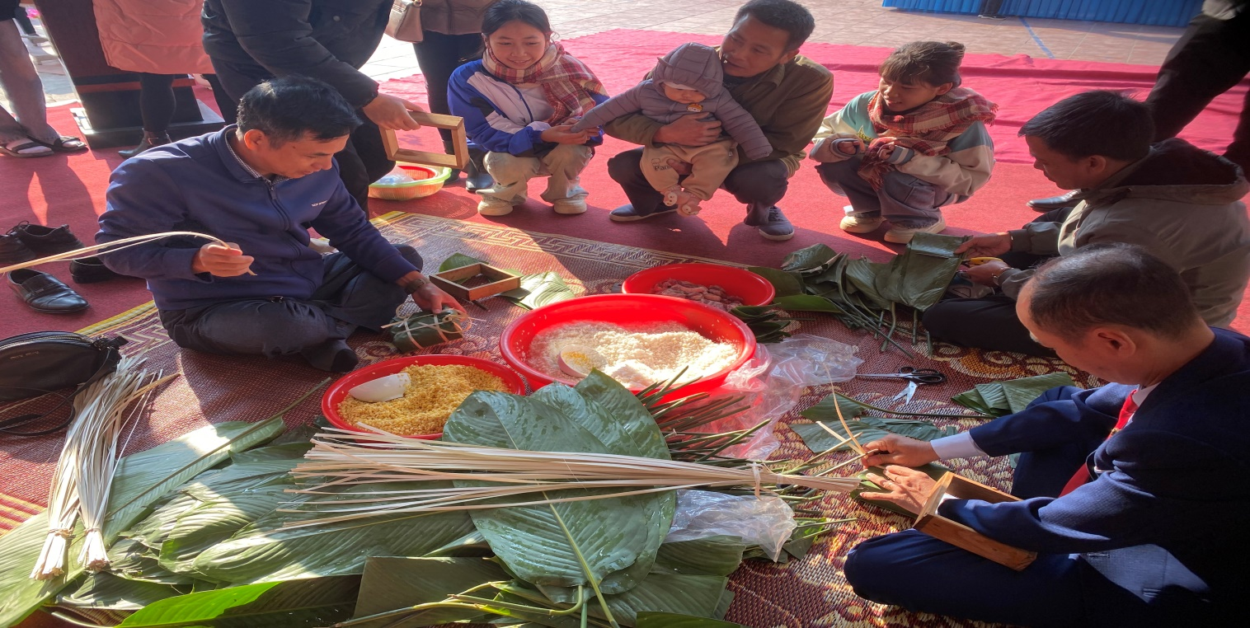
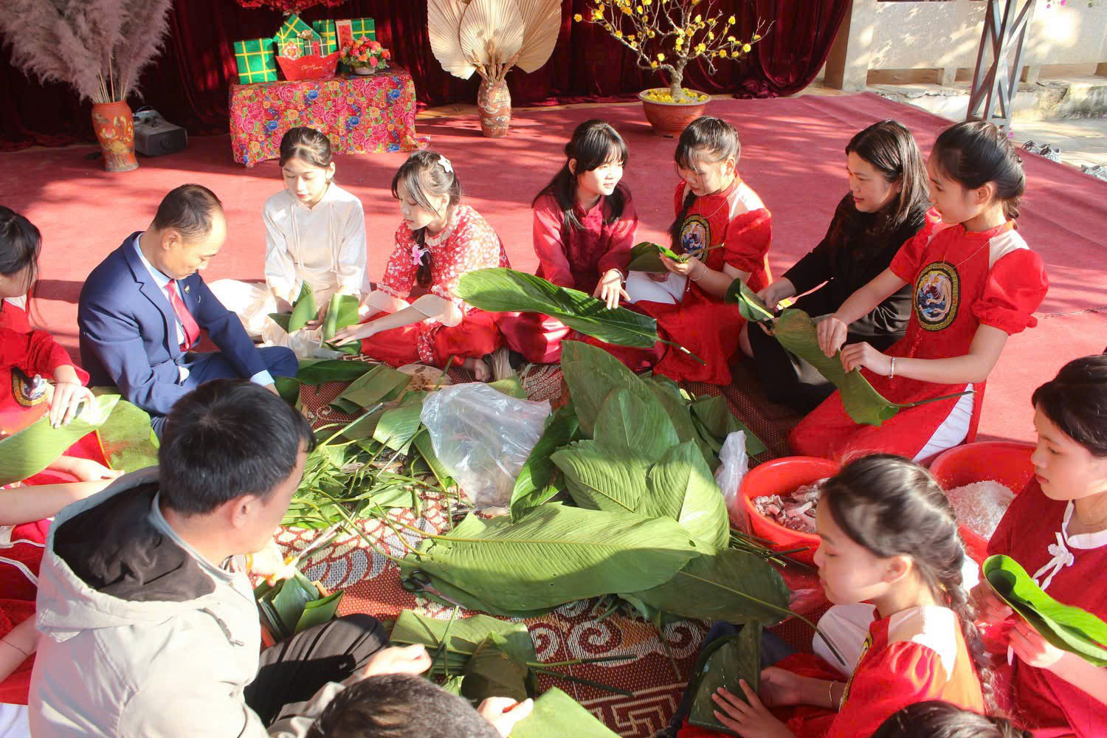
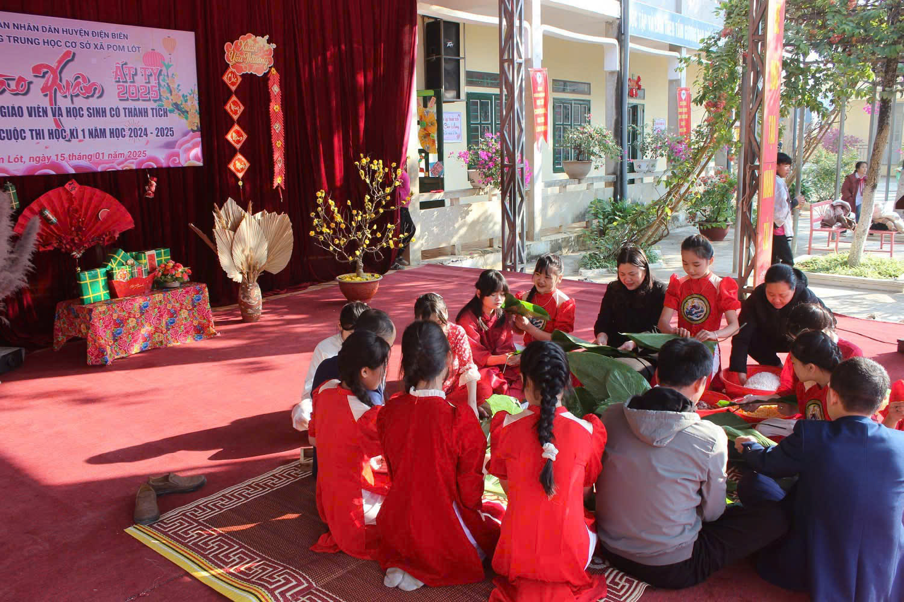
Trong chuỗi hoạt động chào Xuân Ất Tỵ 2025 có một hoạt động ý nghĩa không thể thiếu được của Thầy – Trò trường THCS xã Pom Lót mỗi độ Tết đến - Xuân về. Đó là hoạt động đền ơn đáp nghĩa. Việc thăm hỏi các gia đình chính sách và viếng nghĩa trang liệt sĩ giúp học sinh hiểu rõ hơn về sự hy sinh to lớn của các anh hùng, liệt sĩ và những người có công với đất nước. Điều này giáo dục cho các em lòng biết ơn và trân trọng những gì mình đang có.
Nhà giáo Trần Thị Bích Nga-Bí thư chi bộ; Hiệu trưởng nhà trường cùng các Thầy cố giáo và học sinh chúc Tết các gia đình chính sách của xã Pom Lót.


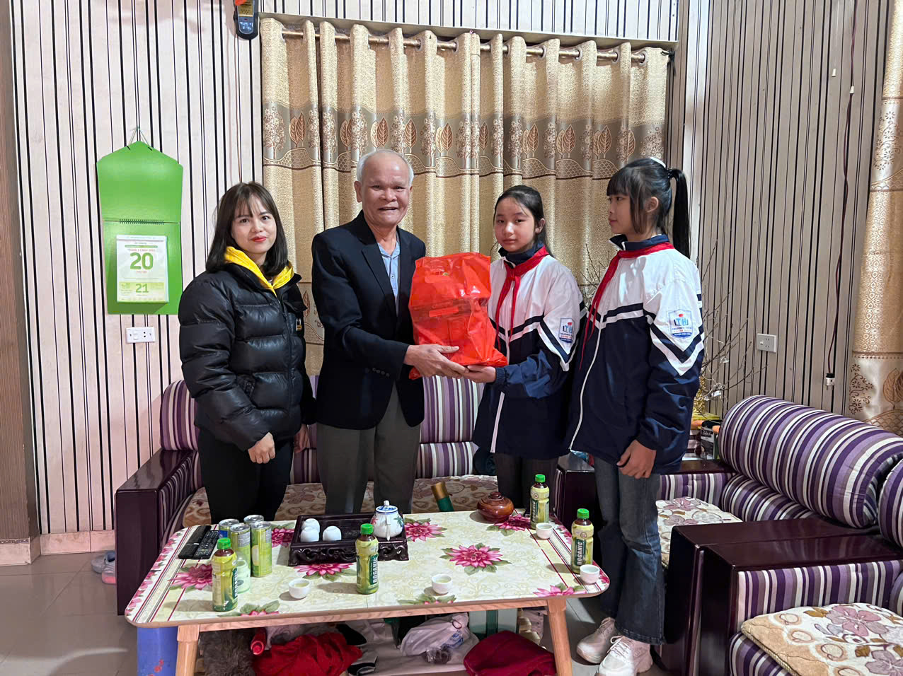
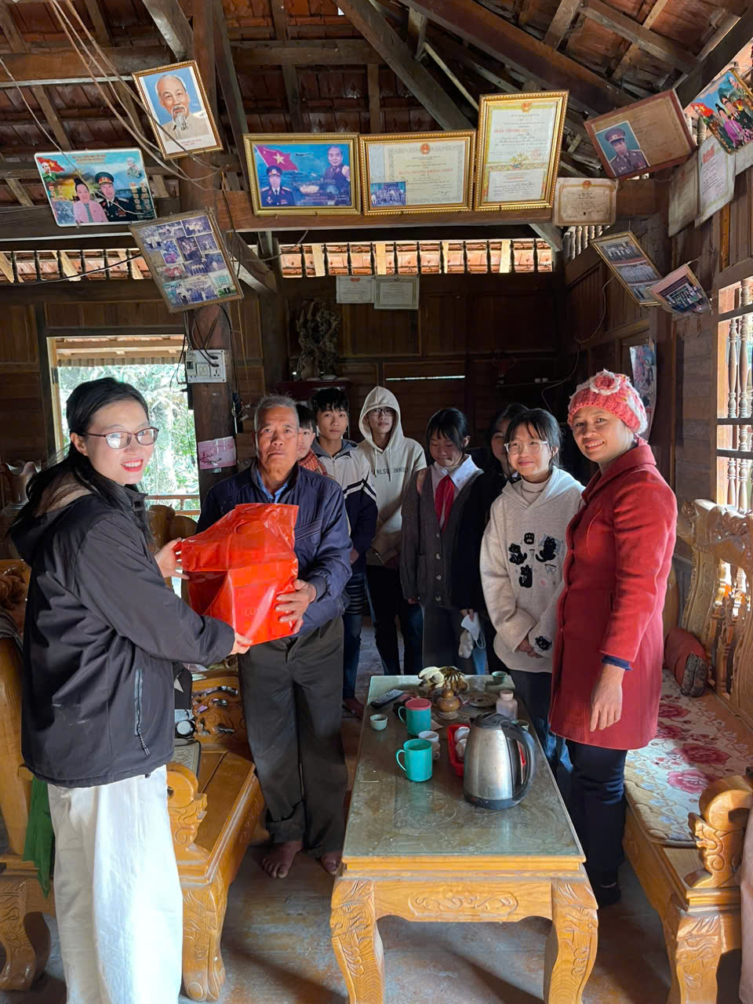

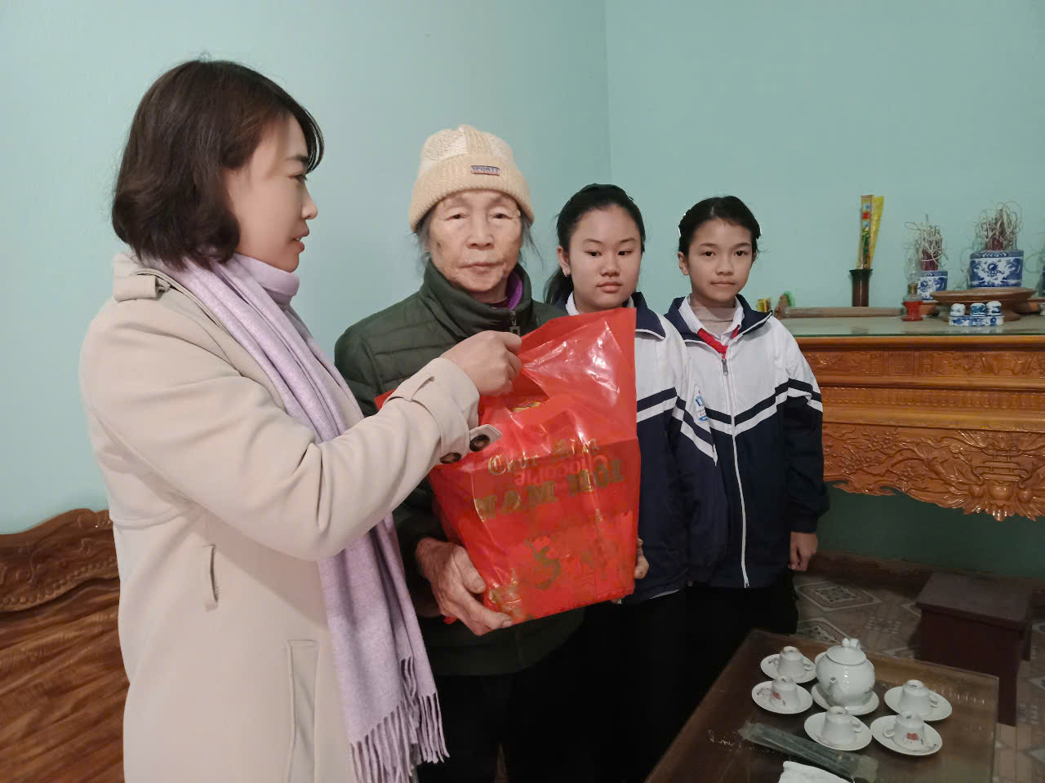
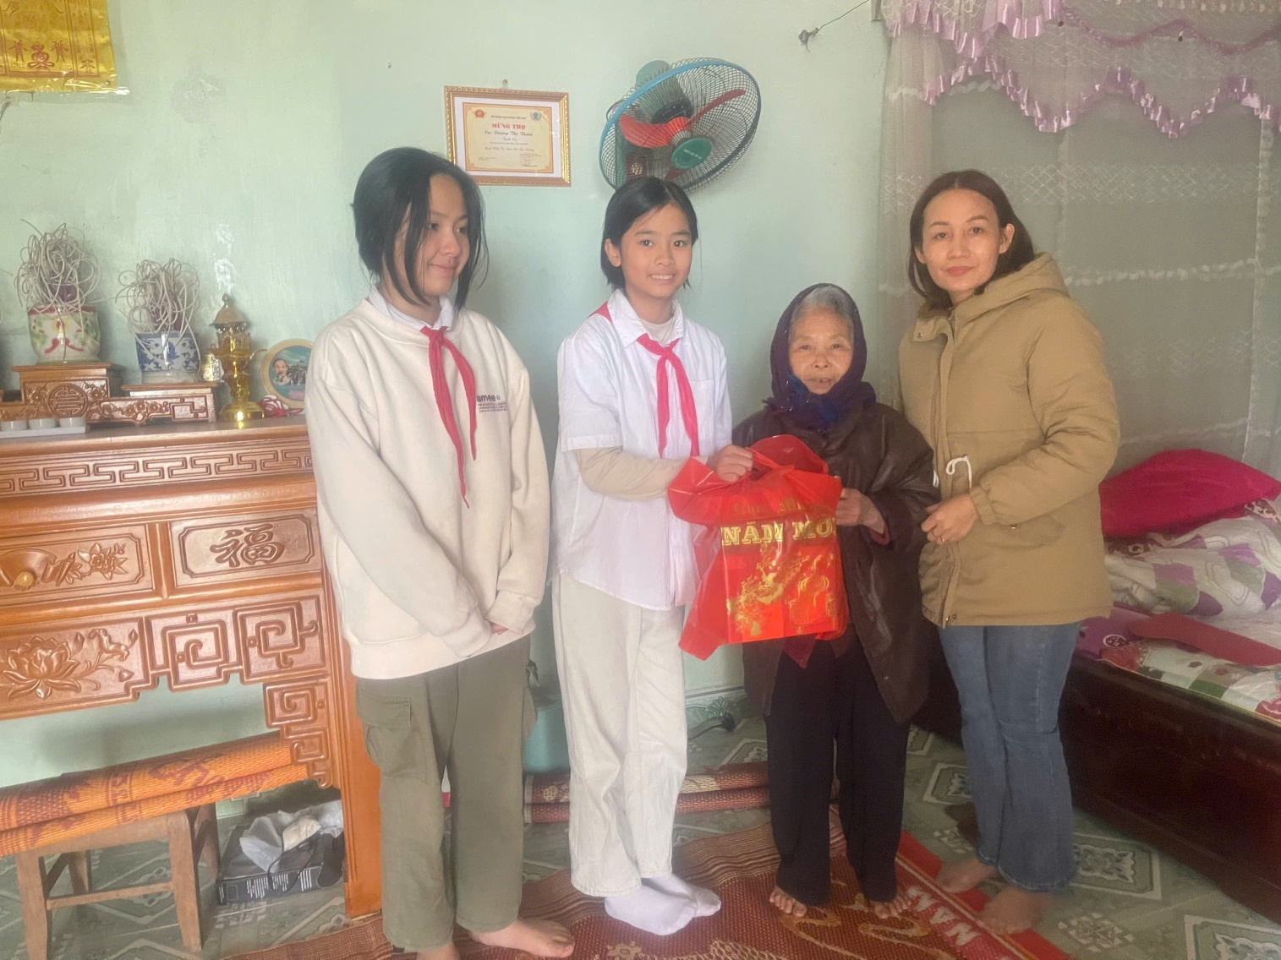
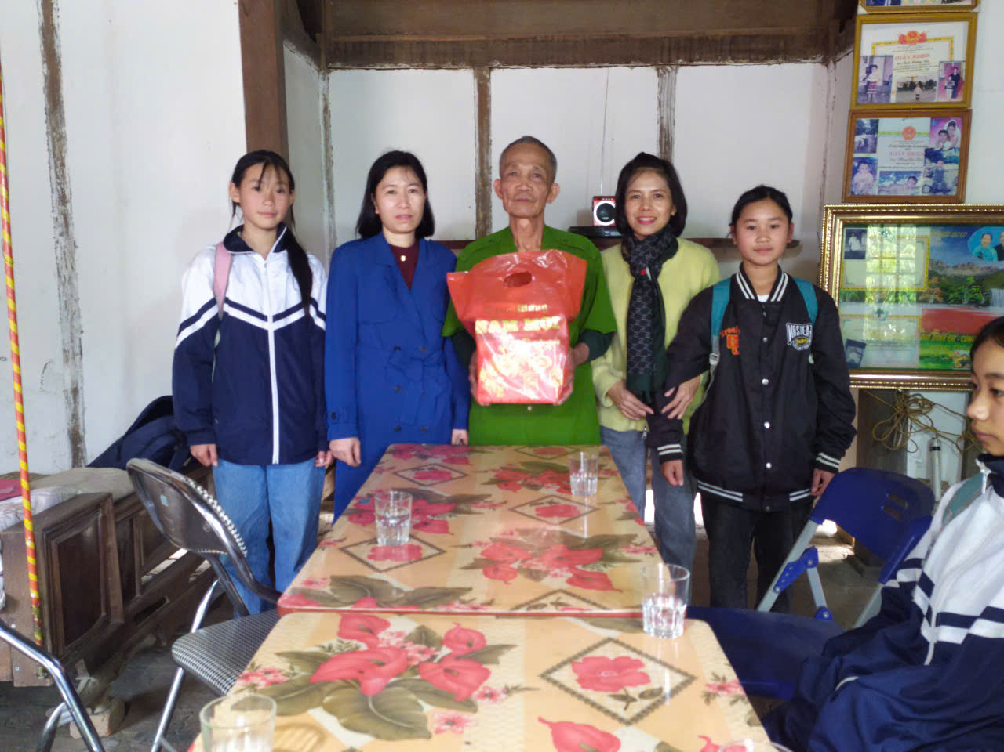
Sáng 23/01/2025 đoàn CBGV; người lao động và học sinh THCS, TH, Mầm Non xã Pom Lót tổ chức lễ viễng nghĩa trang liệt sĩ Ngành Giao Thông Vận Tải B142 tại bản Na Hai xã Pom Lót.
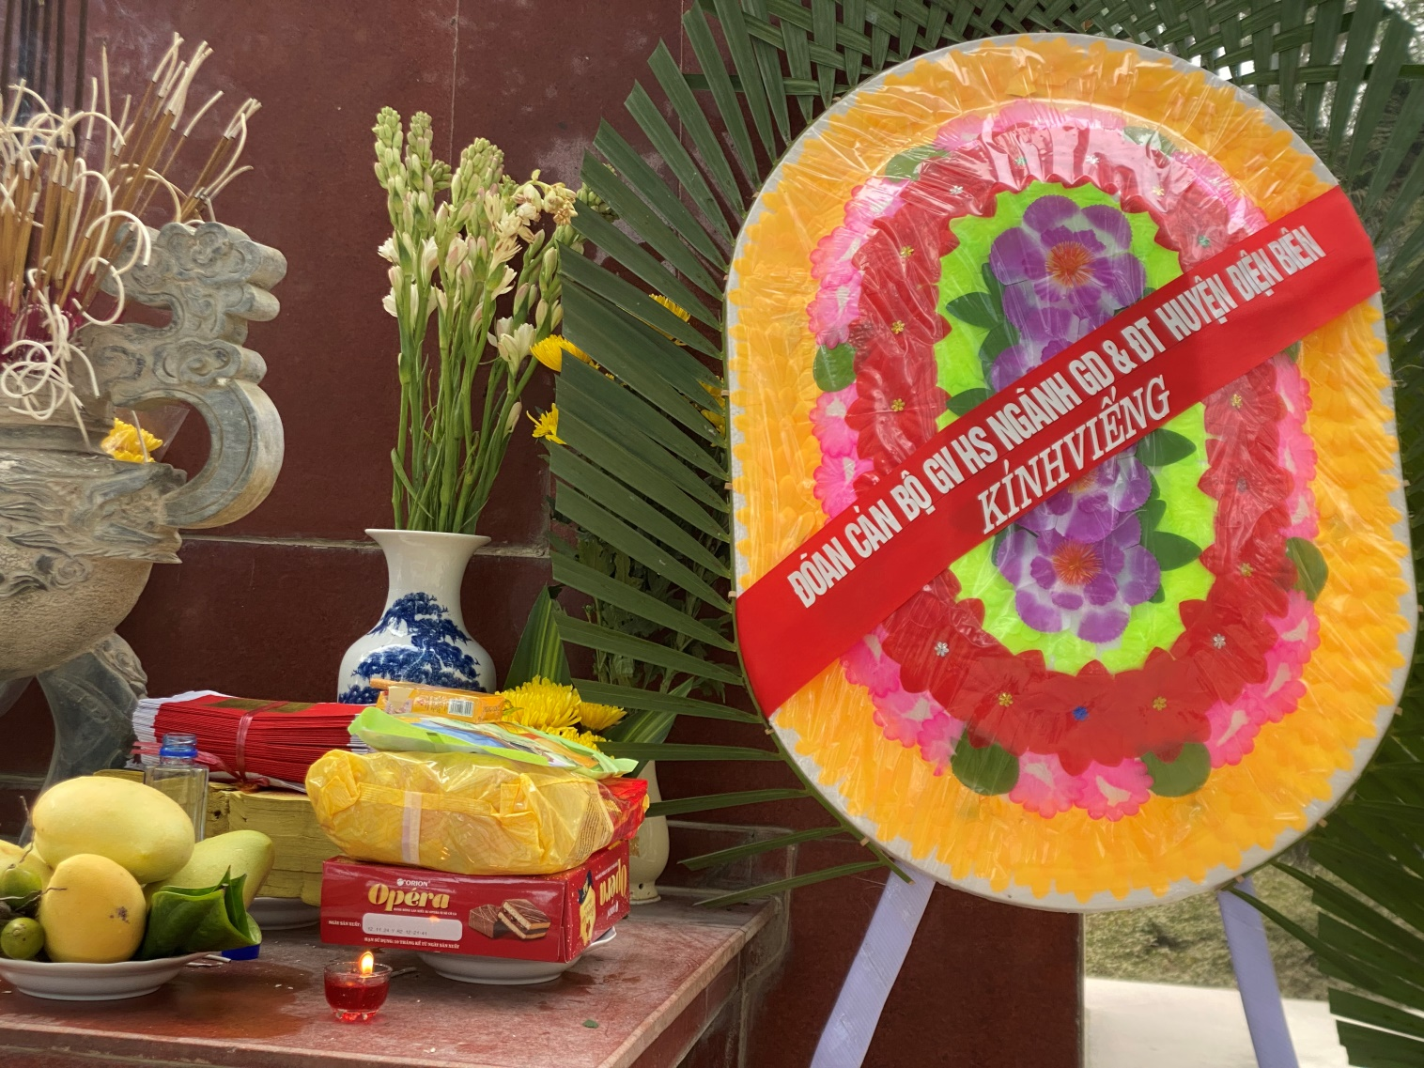
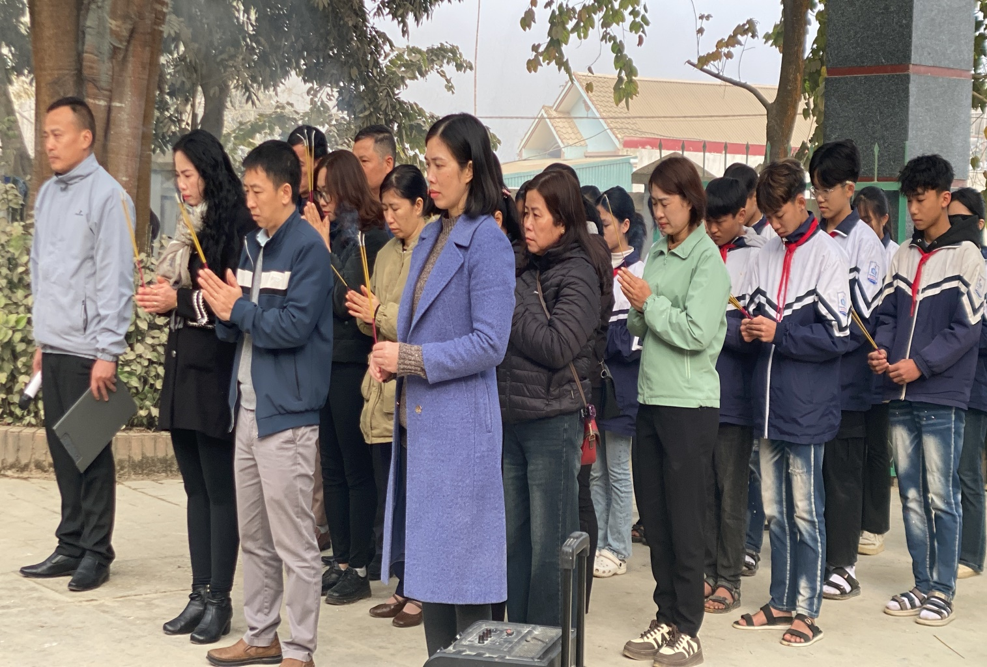
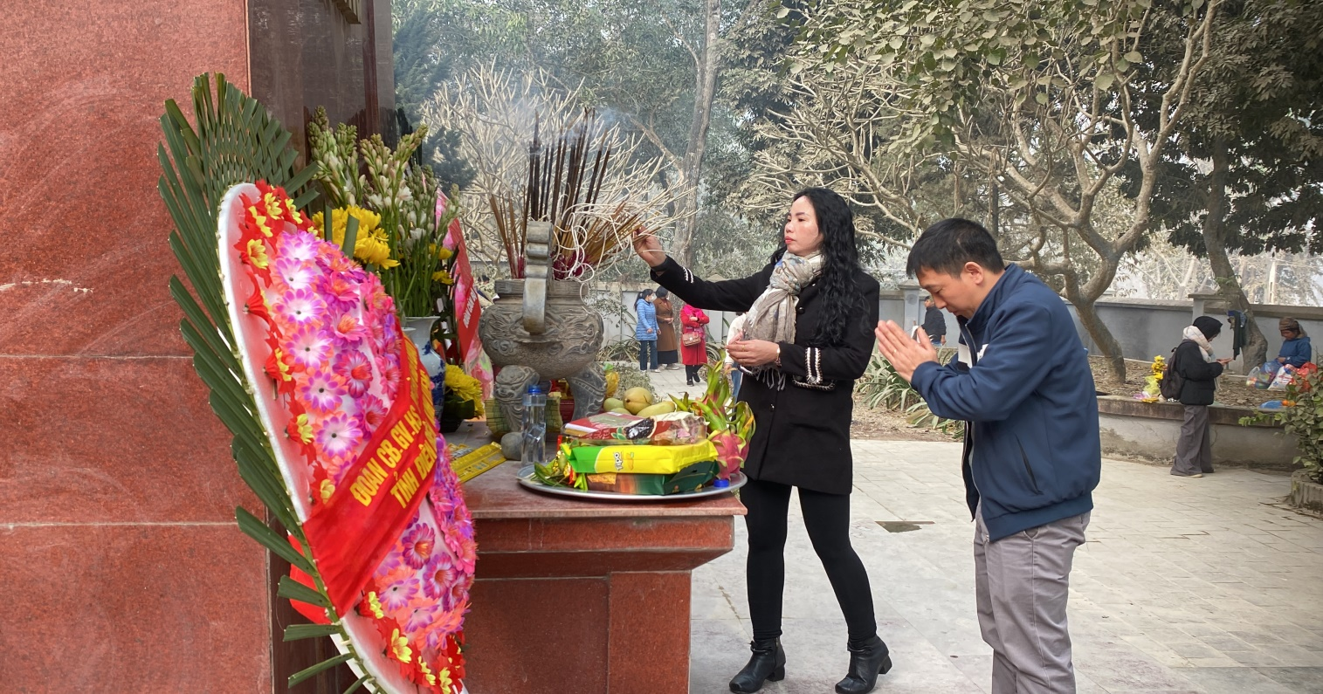
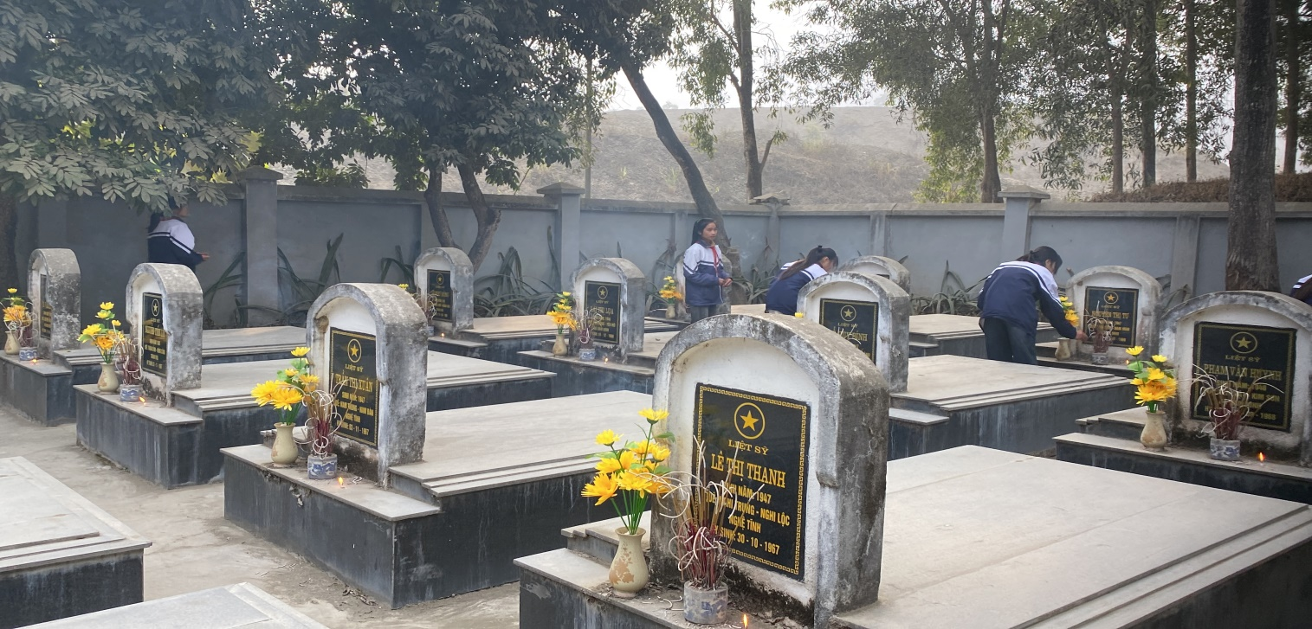
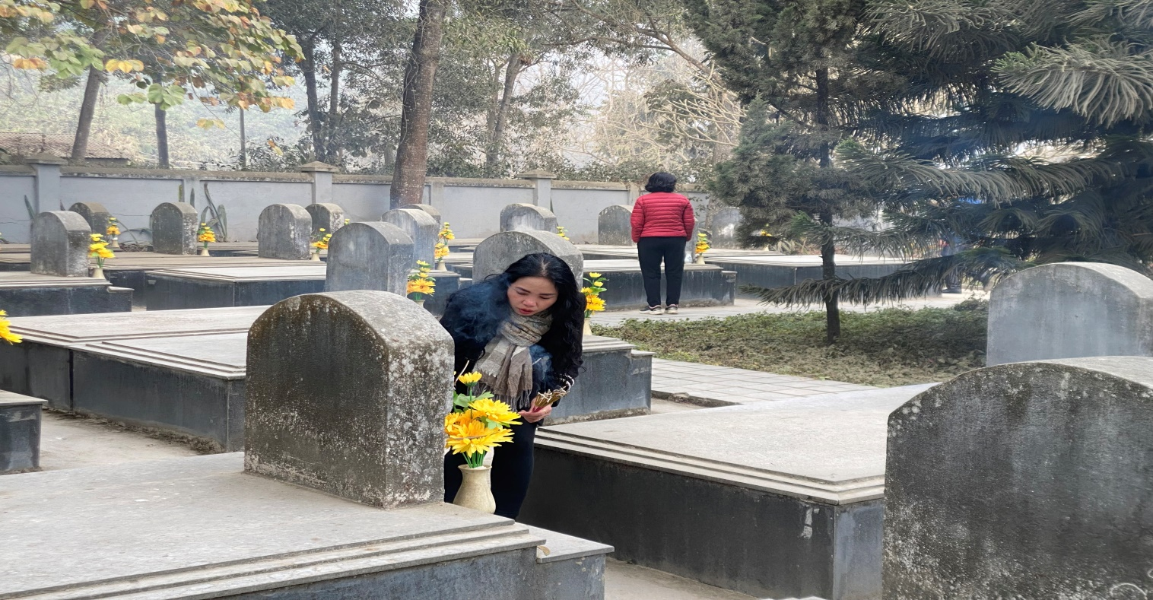
Qua việc tổ chức chuỗi chương trình chào xuân Ất Tỵ 2025 không chỉ mang lại niềm vui mà còn là cơ hội để giáo dục, rèn luyện và phát triển toàn diện cho học sinh THCS, đồng thời góp phần gìn giữ và phát huy những giá trị truyền thống quý báu của dân tộc.
Chuỗi chương trình này không chỉ mang lại ý nghĩa giáo dục lịch sử, đạo đức mà còn giúp học sinh hình thành nhân cách toàn diện. Đây là cơ hội để các em vừa học tập, vừa trải nghiệm, đồng thời trân trọng các giá trị truyền thống và hướng đến sự phát triển bền vững của xã hội. Học sinh hiểu thêm về truyền thống lịch sử hào hùng của dân tộc, sự hy sinh của các anh hùng liệt sĩ vì độc lập, tự do của đất nước. Thăm viếng nghĩa trang liệt sĩ giúp các em nhận thức rõ hơn về giá trị của hòa bình và tự do, từ đó khơi dậy lòng biết ơn và tự hào dân tộc. Hoạt động thăm hỏi các gia đình chính sách là dịp để học sinh hiểu và trân trọng sự hy sinh, đóng góp của những người đi trước. Góp phần rèn luyện thói quen cho các em biết quan tâm, chia sẻ và biết ơn trong cuộc sống hằng ngày./.

